# condições parte 2

Breve Revisão:

- Como Usar o node exec? Basta apenas apertar F8 dentro de um arquivo .js, que ele roda o script no ternimal usando o node.js

### Como criar uma condição em JS???(flexinha do lado)

var a = 1

var b = 3

soma = a + b

if ( soma > 5) {

console.log(‘Valor maior’)

} else {

Console.log(‘Valor menor’)

}

## diferença entre condições simples e compostas?

Condição simples tem apenas i f, composta tem if e else.

## COndições aninhadas

São condições que estão dentro de outras condições.

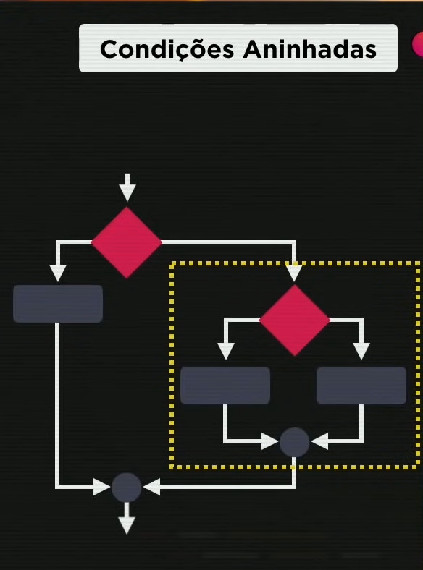

Sempre podemos botar mais condições dentro de outras condições, botando mais níveis, se necessário. Exemplo:

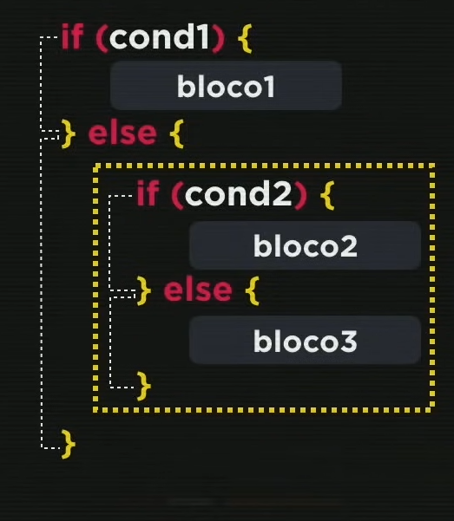

## Condições MUltipla

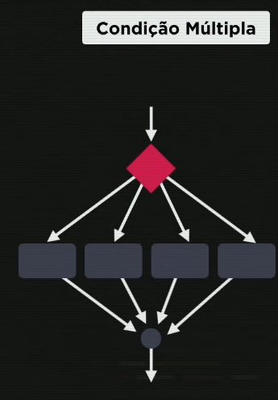

As condições aninhadas trabalham com True e False para realizar alguma tarefa, as condições múltipla trabalham com mais valores além disso, e também é mais útil em situações especificas.

Abaixo um exemplo da sintaxe de uma condição múltipla:

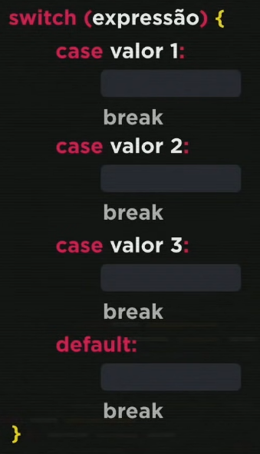Repare que, em cada case dentro dela, temos o break também, então nunca, mas nunca mesmo, esqueça dele em cada case, sem ele podemos ter alguns problemas com o nosso código

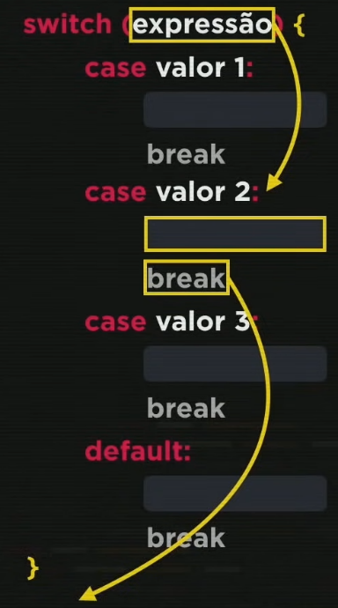

Precisamos do break em cada case, por conta da nossa expressão, suponhamos que ela tenha dado valor 2 por exemplo, vai ser executado apenas o case dois, que aí bate no break e é desviado de todo o código desnecessário, sem break isso Não acontece.

# Exemplos de como usar switch case

____________________________________________

var agora = **new** *Date*();

var diaSem = agora.getDay();

/*

    Esse comando get day retorna pra nós,

    de acordo com a semana, um número equivalente

    ao dia da semana:

    0 = Domingo

    1 = Segunda

    2 = Terça

    3 = Quarta

    4 = Quinta

    5 = Sexta

    6 = Sábado

 */

console.log(`O ".getDay()" retornou ${diaSem}, então hoje é:`)

switch(diaSem) {

    case 0:

        console.log("Domingo")

        break

    case 1:

        console.log("Segunda")

        break

    case 2:

        console.log("Terça")

        break

    case 3:

        console.log("Quarta")

        break

    case 4:

        console.log("Quinta")

        break

    case 5:

        console.log("Sexta")

        break

    case 6:

        console.log("Sábado")

        break

    default:

        console.log("ERRO!")

        break /* esse break é opcional pois não tem

                comandos em baixo*/

}

_____________________________________

No fim, esta linha de código exibe o nome do dia da semana que estamos de acordo com o valor das nossas variáveis.